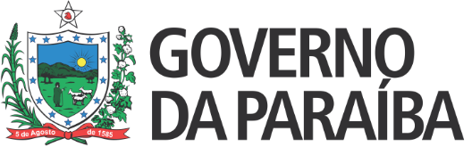 |  | 
Secretaria de Estado da Educação e da Ciência e Tecnologia
Conselho Estadual de Educação

RESOLUÇÃO Nº 366/2019

HOMOLOGA A MUDANÇA DO NOME DE FANTASIA DO COLÉGIO MASTER CENTRO, PARA COLÉGIO DOM BOSCO – LOCALIZADO NA AV. GETÚLIO VARGAS, 265, CENTRO, NA CIDADE DE JOÃO PESSOA–PB, MANTIDO PELO CENTRO EDUCACIONAL DE ENSINO INFANTIL, FUNDAMENTAL E MÉDIO REDENÇÃO LTDA. – CNPJ 26.231.117/0001-70.

O CONSELHO ESTADUAL DE EDUCAÇÃO DA PARAÍBA, no uso de suas atribuições e com fundamento no Parecer nº 289/2019, exarado no Processo nº 0025723-1/2019, oriundo da Câmara de Ensino Médio, Educação Profissional e Ensino Superior, e aprovado em Sessão Plenária realizada nesta data,
RESOLVE:
Art. 1º Homologar a mudança do nome de fantasia do Colégio Master Centro, para Colégio Dom Bosco, localizado na cidade de João Pessoa–PB, mantido pelo Centro Educacional de Ensino Infantil, Fundamental e Médio Redenção Ltda. – CNPJ 26.231.117/0001-70.
Art. 2º A presente Resolução entra em vigor na data de sua publicação.
Sala das Sessões do Conselho Estadual de Educação, 14 de novembro de 2019.

CARLOS ENRIQUE RUIZ FERREIRA

Presidente –CEE/PB

GALDINO TOSCANO DE BRITO FILHO
Relator

